Расстройство аутистического спектра у детей и подростков: «дети дождя»

Памятка для родителей

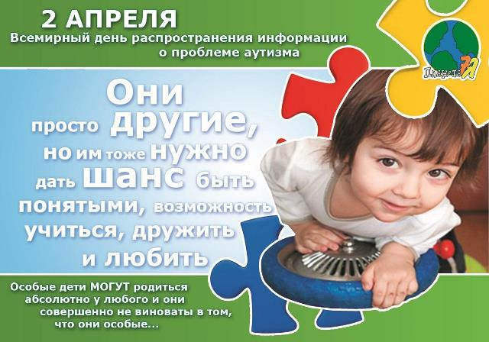
Расстройство аутистического спектра (РАС) — это расстройство нервной системы, которое характеризуется дефицитом в социальных взаимодействиях и коммуникацией с наличием стереотипий (повторяющихся действий). По данным Соединенных Штатов Америки за 2014 год, оно диагностируется у одного из 59 детей. В России распространенность составляет один случай на 100 детей, но официальный диагноз получают гораздо меньшее количество людей.
Они видят мир по-другому, не любят контактировать с обществом, имеют «странности» в поведении и нарушения речи. Родители и воспитатели, учителя часто принимают их за одаренных детей со своими особенностями, но врачи уже давно определили их диагноз — «расстройство аутистического спектра».
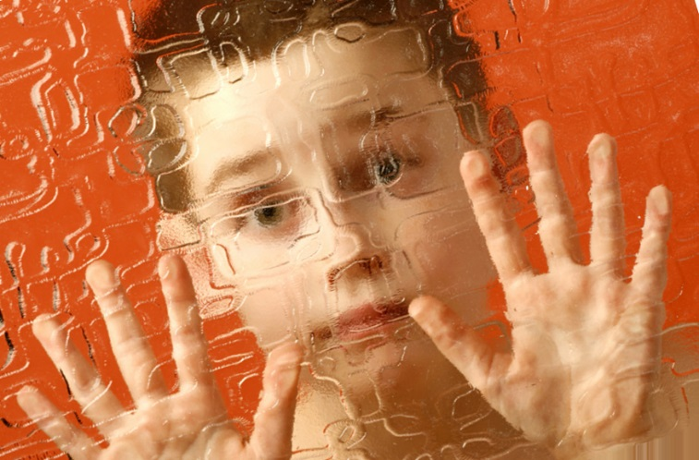
Как правило, признаки аутизма проявляются в подростковом возрасте на фоне гормональных изменений и возросшей социальной нагрузки.
У отдельных пациентов, изменения в поведении возникают как бы внезапно, остро. Поэтому родители думают, что ребенок заболел вот сейчас, в подростковом периоде. Но это не так: просто расстройство себя не проявляло. Так как мир вокруг таких деток был выстроен комфортно, без раздражающих факторов, были устранены факторы риска по развитию аутического расстройства.

Признаки заболевания
В зависимости от конкретной формы болезни, могут проявляться разнообразные симптомы. Но у подросткового аутизма есть и постоянные признаки, характерные для большинства людей с синдромом:

- Склонность к одиночеству. Неразвитость социальных связей. У таких детей нет постоянных друзей, к общению с которыми они бы стремились вне обязательного минимума.
- Ощущение эмоциональной перегрузки, возникающее при общении с другими людьми даже в течении краткого времени.
- Повышенная чувствительность. Из-за которой ребят с аутическими расстройствами раздражают громкие звуки, яркий свет.
- Отставание в общественном развитии. Им сложно верно реагировать на социальные раздражители, воспринимать принятые модели поведения. Они не понимают посылаемых им сигналов.
- Отделы мозга, отвечающие за эмоциональные проявления, не развиты, поэтому мимика таких детей часто скудная и не совпадающая с характерной для возраста. Их поведение сильно отличается от сверстников.
- Период полового созревания воспринимается крайне тяжело. В это время возможно проявление немотивированной агрессии, панические атаки, тяжелые депрессивные состояния, даже эпилептические припадки.
В зависимости от серьезности синдрома или личностных особенностей признаки аутизма у детей – подростков могут пиково проявиться в 12, или 16-17 лет. Однако при переходе в более взрослом возрасте при правильной коррекции и лечении они постепенно сглаживаются, человек учится подстраиваться под общество.

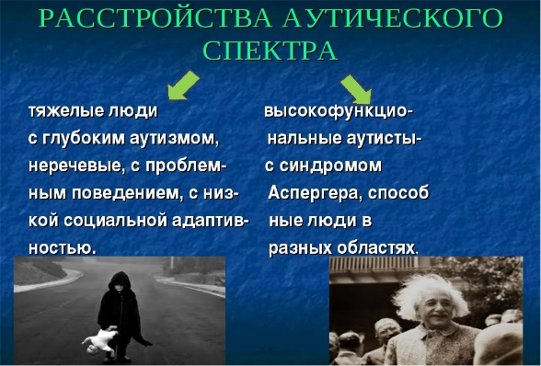
Модели поведения
Подростки с аутическими расстройствами, как правило, выбирают одну из стандартных моделей поведения. Шаблон коммуникации зависит от особенностей проявления синдрома у них, результатов коррекционной работы.
- Отстранение от сверстников – наиболее распространенный вариант. Ребенок не понимает, зачем постоянно взаимодействовать с людьми и избегает лишнего общения. У таких ребят иногда не очень хорошо развита речь или они не любят ею пользоваться. Порой отмечается небольшое отставание познавательной деятельности. Для коммуникации они предпочитают жестовое общение. Это классические мало эмоциональные тихони, не вступающие в подростковые группировки по интересам, держащиеся особняком.
- Гиперактивность – другой тип поведения. Не имея точного представления о правилах поведения и рамках, подростки стремятся к чрезмерному проявлению себя. Под воздействием гормональных изменений бывают агрессивными, их легко вывести из себя. Плохо переносят изменения в привычном распорядке, впадают в припадки ярости из-за незначительных для других событий.
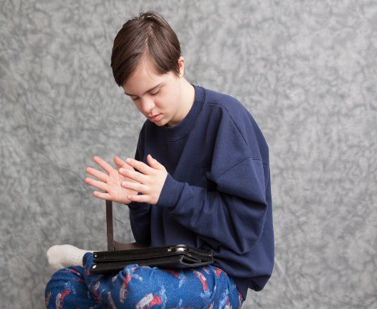
Одновременно с этим, дети с РАС часто имеют и множество сильных сторон: усидчивость, внимание к деталям, хорошая зрительная и механическая память, склонность к однообразной работе, что может быть полезно в некоторых профессиях.
При тяжелой форме заболевания, заметно отставание в развитии речи, могут возникать признаки легкой умственной отсталости. В ситуациях, заставляющих подростка переживать, проявляются неосознанные движения: махи руками и ногами, перебирание пальцами, топтание на месте.
Это лишь общие черты характерного поведения. Как правило, ребята в периоде созревания сочетают особенности сразу нескольких моделей.
Сами дети не осознают того, что они особенные. Таких детей должны приводить к неврологу родители, близкие люди. Те, кому девиации поведения виды со стороны.
Уникальные взгляды детей с расстройствами аутистического спектра на мир дают возможность другим людям увидеть мир с другой стороны, дети с РАС могут вырасти в талантливых и успешных людей, которые сделают замечательные открытия для улучшения нашего мира. Новые исследования в области диагностики и лечения «детей дождя» дают этим необычным детям надежду на более успешную социальную адаптацию и даже выздоровление.

